令和５年度新大阪駅周辺地域のまちづくり検討調査業務 仕様書

１ 業務名
令和５年度新大阪駅周辺地域のまちづくり検討調査業務

２ 業務目的
新大阪駅周辺地域については、平成30年8月に都市再生緊急整備地域の候補となる地域として公表されたことを受けて、リニア中央新幹線の全線開業などの新たなインパクトや社会状況の変化に備え、20年から30年先を見据えたまちづくりの検討を進めてきた。
こうした取組の中で、民間都市開発の機運が高まってきたことも踏まえ、リニア中央新幹線や、北陸新幹線の駅位置が明らかになっていない状況ではあるが、この機運を活かすために、まずは当地域全体のめざすべき姿としての大きな方向性を示す「全体構想」と新大阪駅エリアにおける新幹線駅に関連するプロジェクトの方向性や民間都市開発に期待する内容などの具体的な方策を示す「新大阪駅エリア計画」を「新大阪駅周辺地域都市再生緊急整備地域まちづくり方針2022」（以下、「まちづくり方針」という。）として令和４年６月に取りまとめた。
また、令和４年７月に、複数の具体的なプロジェクトが動きつつある「新大阪駅エリア」において、「都市再生緊急整備地域」の指定に係る申出を行い、同年10月に指定を受けたため、同年12月に「新大阪駅周辺地域都市再生緊急整備協議会」を組成し、新たな体制のもと、まちづくりを進めていくことになった。
本業務は、まちづくり方針に沿ったまちづくりを実現するために、民間都市開発の誘導方策の検討や、更なる機運醸成に向けたプロモーションの実施等を行うとともに、まちづくり方針で新幹線新駅関連プロジェクトの一つに位置付ける広域交通結節施設の事業スキーム検討を行う。
【（参考）新大阪駅周辺地域都市再生緊急整備地域 まちづくり方針2022】
https://www.pref.osaka.lg.jp/daitoshimachi/shin-osaka/shin-osaka_kento.html

３ 業務内容
本業務は、以下の（１）～（４）について、学識経験者及び専門家等へ意見聴取を行いながら検討を行うこととする。なお、学識経験者及び専門家等への意見聴取にかかる一切の費用（学識経験者及び専門家等への報酬・交通費等の実費など）は、本業務委託費に含むものとする。
また、検討においては、３D都市モデル（汎用三次元デジタル空間を生成し、その空間を取り込んだ多機能バーチャルリアリティ（ＶＲ）コンテンツ）も活用することとする。
なお、３D都市モデルの利用要件等は、別紙１を参照すること。

（１）新大阪周辺地域における都市基盤にかかる基礎調査・検討
１）３D都市モデルを活用した空間検討
・現状の空間認識や今後のまちづくりの空間検討に活用できるよう、過年度に作成した３D都市モデルデータにおける建物データの新規作成及び部分更新（5か所程度）
過年度作成した３D都市モデルデータについては、大阪府より貸与する。

２）ウォーカブル空間の形成に向けた交通量実態調査
・人の空間や歩行者・自動車のネットワーク等の検討において必要となる、自動車、自転車、歩行者の交通量調査を実施する。
調査時間帯：朝ラッシュ時１時間
調査個所：別紙２のとおり

（２）新大阪駅周辺地域における民間都市開発の推進に向けた検討
１）民間都市開発の誘導方策の検討
まちづくり方針に示すまちづくりを効果的に進めるため、民間都市開発をうまく誘導する仕組みとして、昨年度に実施した「令和４年度新大阪駅周辺地域のまちづくり検討調査業務」の検討内容を踏まえ、まちづくり方針と民間都市開発の事業計画をつなぐための方向性・指針を整理し、新大阪駅エリアにおけるまちづくりのガイドライン案を検討すること。
・まちづくり方針では、エリアの価値の向上に向けて、新大阪駅エリアの人の集積を図るために、大規模な建て替え、土地利用転換などのまとまりのある民間都市開発に合わせて、質の高い機能の導入や、魅力的な低層部を創出することなどによりまちの価値を高めることとしている。
・また、個別建て替えではエリアの価値を高める機能の導入が困難であることから、大街区化などにより敷地規模を大きく確保すること、航空法による建物高さの制限により、屋外のオープン空間の形成が困難であることから、建物の屋内の低層部などで共用空間を確保することを誘導の留意点としている。
・こうした民間都市開発を誘導するため、新大阪駅エリア計画で示す６ブロックごとの地域特性も踏まえたまちの将来像や、まちなみづくりのルール、まちの価値向上に向けた制度活用の考え方（容積率緩和・用途誘導等の制度の枠組み、公共貢献の評価の考え方（導入機能、低層部の賑わい、歩行者空間整備、敷地一体化など）を整理すること。
・特に、導入機能については、スーパー・メガリージョンの西の拠点として西日本の一大ハブ拠点を担うにふさわしいコンテンツを検討する。検討にあたっては、国内外の広域交通拠点に導入されている機能の先進事例や、大阪府・市が推進するまちづくりに関連する各種方針（副首都ビジョン、大阪の再生・成長に向けた新戦略、大阪のまちづくりグランドデザイン、大阪都市魅力創造戦略2025、国際金融都市OSAKA戦略等）などを整理し、新大阪ならではの導入すべき機能と、導入するための手法について検討すること。
・なお、新幹線新駅の位置が定まっておらず駅からの歩行者動線等を明確に検討できない状況であることや、リニア中央新幹線や北陸新幹線、なにわ筋線、淀川左岸線などのインフラ整備計画の進捗なども踏まえ、段階的にガイドラインをアップデートしていくことを前提に、想定される段階ごとのガイドライン案を検討すること。

２）新大阪駅周辺地域に関するプロモーションの実施
民間都市開発の推進に向けて、新大阪駅周辺地域のブランド力向上や、民間都市開発の機運醸成を図ることを目的に、セミナー、シンポジウム、ワークショップなどを企画し、その資料作成を行い、開催する。なお開催における諸経費（会場費、講演者への報償費、等）は、本業務委託費に含むものとする。
・回数 ： １回程度
・講演者 ： 学識経験者など
・開催場所： 新大阪駅周辺
また、新大阪駅周辺地域をPRする効果的なプロモーション方策についても検討すること。

（３）広域交通結節施設の事業スキーム検討（整備手法、管理運営の収支シミュレーション）
広域交通結節施設は、まちづくり方針において、新大阪駅エリアの新幹線新駅関連プロジェクトの一つに位置づけられており、人の空間の拡充や、高速バスのバス停集約による高速バスの拠点化など、スーパー・メガリージョンの西の拠点として西日本の一大ハブ拠点を担うにふさわしい広場の機能向上を目的としている。
同施設について、まちづくり方針における広域交通結節施設の空間形成や交通モードのあり方等を踏まえた整備手法や、管理運営における収支シミュレーションなど事業スキームについて検討を行う。
・同施設の整備については、大阪市を含む複数地権者が存在する土地で整備することを仮定条件とし、都市計画なども活用した手法の検討を行う。
・また、管理運営については、過年度の調査結果を参考に、高速バスやタクシーなどの乗降施設を含む施設の維持管理・運営における収支シミュレーションなどを検討する。
・検討する上での仮定条件として、民間施設との複合整備など民間の資金・経営能力・技術力（ノウハウ）を活用した事業スキームを前提とし、学識経験者等にヒアリングなどを行う。

（４）協議会の運営補助（開催は１回程度の想定）
・新大阪駅周辺地域都市再生緊急整備協議会などの各種会議における資料の印刷（1回あたり最大150部：基本フルカラー）（印刷後の資料は大阪府の指定する場所に持参または郵送等すること。）
・議事録の作成
・会場設営の補助
・会議資料の作成補助

４ 契約期間
契約日から令和６年３月15日

５ 委託上限金額
金 9,000,000円（税込）

６ 提出書類
業務の着手時、実施中及び業務完了時に以下の書類を提出すること。
（１）業務の着手時に提出する書類
・業務着手通知書 １部
・業務実施計画書及び工程表 １部 (契約締結後14日以内)
・業務責任者通知書 １部
（２）業務の実施中に提出する書類
・貸与品借用書・返納書 １部（必要に応じて、随時）
・業務打合せ書 １部（必要に応じて、随時）
※ただし、日時・場所・参加者・内容等については、常時簡易な記録（メモ）を作成し、保管しておくこと。
（３）業務完了時に提出する書類
・納品書 １部
・業務完了通知書 １部

７ 成果品
成果品及び提出部数は以下のとおりとし、その帰属についてはすべて発注者の所有とする。
（１）報告書（Ａ４版） ５部
（２）報告書の概要 ５部
※概要については、報告書の内容をＡ４またはＡ３判２～３枚程度にまとめること。
（３）その他、本業務実施にあたり作成、収集した資料一式 ※データのみでの納品
（４）上記（１）～（３）の電子データ ２部
※媒体は、ＣＤ－ＲまたはＤＶＤ－Ｒとする。
・電子データの作成について、ソフトウエアはWord（マイクロソフト社製）及びExcel（同社製）、PowerPoint（同社製）を使用すること。
・電子データは、コンピュータウイルスによるデータの紛失や改ざん及び外部へのコンピュータウイルスの拡散を防止するため、ウイルスチェックを行い、チェック日付及び使用ソフトウエアを表面に記載すること。
・成果品については、外観にタイトル等を表記し、内容がわかるようにしておくこと。

８ 秘密の保持
・受注者は、業務上知り得た情報を他に漏らしてはならない。
・本業務の遂行にあたり発注者から提供した情報については、機密保持に努めるとともに、電子データのパスワードの設定などセキュリティ対策を講じなければならない。

９ 所有権・著作権の帰属
・本委託契約により受注者が作成した成果物等に掲載された内容に関する所有権・著作権については、発注者に帰属する。
・受注者は、業務の実施に当たり第三者が権利を有する著作物（映像・写真・音楽等）を使用する場合、著作権、肖像権等に厳重な注意を払い、当該著作物の使用に関して費用の負担を含む一切の手続きを行うものとする。
・受注者は、本業務に関し、第三者との間で著作権に係る権利侵害の紛争等が生じた場合には、当該紛争等の原因が専ら委託者の責に帰す場合を除き、自らの責任と負担において一切の処理を行うものとする。

10 再委託の取扱い
・受注者は、この契約の履行について、業務の全部若しくは一部を第三者に委託し、又は請け負わせてはならない。ただし、受注者が、委託し、又は請け負わせようとする受注者又は下請負人の名称その他発注者が必要とする事項を書面をもって発注者に通知し、発注者のお承認を得て業務の一部を委託し、又は請け負わせるときは、この限りではない。なお、その場合においては、仕様書に定める事項について遵守するものとし、受注者は、再委託先がこれを遵守することに関しての一切の責任を負うものとする。

11 担当、問い合わせ先
大阪都市計画局 拠点開発室 広域拠点開発課
担当：野村、飯沼（電話06-6210-9327）
■利用するVRについては以下の要件を満たすものとし、大阪府と協議して決定する
別紙１

〇VRソフトの基本的要件
①制作されたＶＲはWindows及びMacOSX環境にて起動できること。
（成果品のＶＲコンテンツは、下記のWindows環境で正常に動作するよう、動作確認を行うこと。）
②OS：Windows10、CPU：Intel Core i5-8500以上、RAM：4GB以上、ビデオコントローラ：Intel-UHD630相当以上のスペックにて、30FPS の動作性を確保できること。
③VRの形式：EXE形式
④３次元CADデータの形式：FBX形式/OBJ形式
⑤ＶＲ空間の機能全体をフリーライセンスで利用できること。
⑥利用ＰＣを増やした際に新たなライセンス料が発生しないこと。
⑦スタンドアロン（インターネット非接続状態）で、下記(1)(2)全機能が利用できる
こと。
⑧ＣＤ－ＲＯＭもしくはＤＶＤ－ＲＯＭ１枚に収まる程度のデータ容量で、インターネットなどを経由して関係各所に容易に配布できること。
⑨データ活用の観点からＢＩＭ・ＣＩＭ連携は可能であることとするが、専門性の高いＢＩＭ・ＣＩＭデータ等とは異なるコンテンツで作成すること。
⑩関係各所において議論・検討される内容に即したデータの追加修正及び更新を継続的にできること。

〇VRソフトのインターフェースの機能
(1) 空間レビュー性能
①全体掌握のための鳥瞰飛行および利用者目線での空間確認・動線確認のためのウォークスルーがマウスなどの操作で自由自在にできる機能
②計画案（複数）を入れ替え対比させる比較検討機能
③空間内の任意の位置に樹木や建物ボリュームを配置することができ、配列した樹木や建物ボリュームを次回起動時に再現できる機能
④ＶＲ画面上の２点間の距離を測定できる機能
⑤対象地域における日影の動的変化を連続的に表示できる機能

(2) プレゼンテーション性能
①説明用パワーポイントの中から直接コンテンツを呼び出せる機能（ハイパーリンク）
②定められた重要視点場にジャンプするビューポイントジャンプ機能
③上記の重要視点場を、ＶＲ画面上の任意の場所にて、設定、記録、保存できる機能
④ＶＲ画面上の任意の点をクリックすると、自動的にＶＲ上の視点がクリックした地点に移動できる機能
⑤ＶＲ画面上の視野角及び視点の高さを、自由に設定できる機能
⑥シナリオのあるプレゼンテーションに対応するアニメーション機能およびそのルートの設定機能
⑦ＶＲ画面上に２次元地図データを表示し、視点位置を同一画面上に表示できる機能
⑧任意の視点から見た画像を画像ファイルとして出力できる機能

(3)関係者間共有・情報公開性能
①将来的な事業内容のパブリシティへの展開を見据えた、ＡＲ技術などによる拡張性（スマートフォンやタブレット、スマートグラスでの動作を想定）

調査箇所
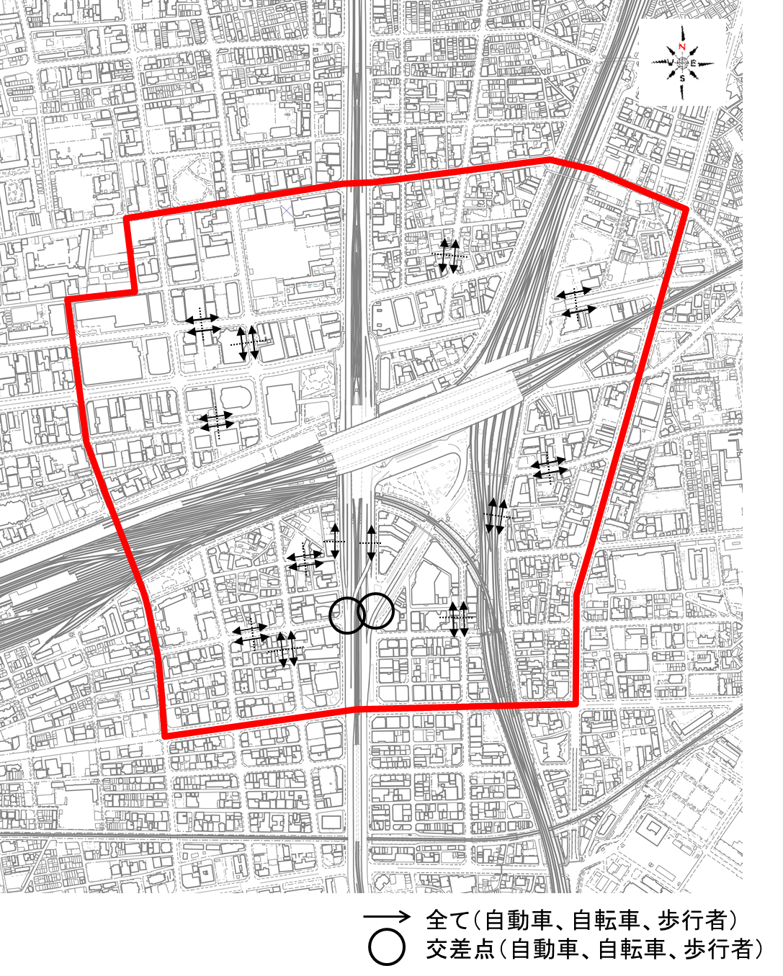
別紙２

